|  |
| --- |
| Documento de Arquitectura de Software |
| ***Proyecto:*** *“Aplicación para dispositivos móviles Match Inmobiliario”* |
|  |
|  |
| **Revisión*: [1.0]*** |
| **[13/10/2024]** |

|  |
| --- |

**Contenido**

**Ficha del documento 3**

**Integrantes 3**

**1. Introducción 4**

**1.1. Propósito del documento 4**

**1.2. Alcance del software 4**

**1.2.1. El sistema hará: 4**

**1.2.2. El sistema no hará: 4**

**1.3. Definición, acrónimos y abreviaturas 4**

**1.4 Referencias 5**

**1.5. Vista global del documento 5**

**2. Descripción General 6**

**2.1. Restricciones 6**

**2.2. Requisitos Funcionales y no Funcionales 6**

**3. Representación de la Arquitectura 8**

**3.1. Arquitectura de software 8**

**3.2. Arquitectura de hardware 9**

**3.3. Modelo de vistas de arquitectura 9**

**4. Vista Lógica 10**

**5. Vista de Procesos 11**

**6. Vista de Datos. 12**

**7. Vista de Despliegue 13**

# Ficha del documento

| **Fecha** | **Revisión** | **Autor** | **Modificación** |
| --- | --- | --- | --- |
| *11/10/2024* | *0.1* | *Manuel Vargas* | *Creación de documento.* |
|  |  |  |  |
|  |  |  |  |
|  |  |  |  |
|  |  |  |  |

# Integrantes

| **Integrantes del equipo** |
| --- |
| *Victor Celis Contreras* |
| *Manuel Vargas Carrillo* |

Documento validado por las partes en fecha:

| Por el cliente |  | Por la empresa suministradora |
| --- | --- | --- |
| [Firma] |  | [Firma] |
| Sr./Sra. |  | Sr./Sra. |

# 1. Introducción

En el siguiente documento se detallan los ámbitos del sistema que componen la aplicación “Match Inmobiliario”. El contenido de este documento fue elaborado en colaboración con usuarios y representantes de TecnoNova.

## 1.1. Propósito del documento

El propósito de este documento es ser una guía fundamental en el desarrollo del proyecto de software Match Inmobiliario, en el cual se describe la estructura general del sistema, sus componentes y cómo interactúan entre sí.

## 1.2. Alcance del software

### 1.2.1. El sistema hará:

* Uso del GPS del dispositivo móvil.
* Uso de los permisos para mostrar notificaciones flotantes.
* Realizará búsqueda automática basada en parámetros configurados por el usuario.
* En su etapa de desarrollo inicial, sólo abarca la región metropolitana.
* Mostrará información del mercado inmobiliario a través de APIs de terceros.
* Permitirá registrar un link de whatsapp y/o email para que los usuarios se contacten fuera de la plataforma.
* Registrarse mediante contraseña segura.
* Registrar la información del usuario en una base de datos.

### 1.2.2. El sistema no hará:

* Sólo se considerará que el software se ejecute en dispositivos móviles del tipo celular o tablets, con sistema operativo Android o IOS. No se considerarán las PCs de escritorio y notebooks.
* Imprimir páginas o documentos de algún tipo.
* Contactar con entidades comerciales, ya sea bancos o similares.
* Conectarse a servicios del gobierno, ya sea el Minvu o el Registro social de Hogares, CBR, etc.
* Comunicar a los usuarios entre sí dentro de la app mediante chats, llamadas, etc.
* No se hará responsable de las interacciones entre los usuarios.

## 1.3. Definición, acrónimos y abreviaturas

* **Software**: Conjunto de programas y rutinas que permiten a la computadora realizar determinadas tareas.
* **Usuarios**: (Def.) Son todas las personas que harán uso del software.
* **Requisitos**: Es la descripción de los servicios y restricciones.
* **MVC**: Modelo vista controlador de 3 capas.

## 1.4 Referencias

| **Documento** | **Versión** | **Fecha de la versión** |
| --- | --- | --- |
| Documento ERS | 1.0 | 13/09/2024 |
| Acta de constitución | 1.0 | 28/08/2024 |
| Plan de dirección de proyecto | 1.1 | 20/09/2024 |
| Documento de requerimientos de software | 1.0 | 15/09/2024 |

## 1.5. Vista global del documento

El documento de arquitectura de software DAS proporciona una descripción detallada de la estructura y del diseño del software Match Inmobiliario, el cual está organizado en secciones que cubren los diversos aspectos de la arquitectura, desde una visión general hasta los detalles técnicos de implementación.

La estructura del presente documento es la siguiente:

1. Introducción:

* Objetivo del software
* Alcance
* Definiciones, acrónimos y abreviaturas
* Referencias

1. Descripción general del sistema:

* Visión general y contexto
* Restricciones
* Requisitos funcionales y no funcionales

1. Vista lógica:

* Diagrama de componentes

1. Vista de procesos:

* Diagramas de flujo
* Diagramas de secuencia UML

1. Vista de datos:

* Estructura de la base de datos Modelo Relacional

1. Vista de despliegue:

* Arquitectura física del sistema
* Componentes de hardware y software

# 2. Descripción General

El proyecto “Aplicación móvil para adquisición de viviendas Match Inmobiliario” tiene por objetivo, desarrollar una app la cual permita encontrar viviendas mediante búsquedas por geolocalización mientras recorres la ciudad, además de perfiles que permitan juntar tanto vendedores como compradores y arrendatarios mediante una solución de software al alcance de la mano que resuelva las necesidades descritas anteriormente.

## 2.1. Restricciones

**Limitaciones de hardware:** Los dispositivos móviles deben tener GPS de 2 bandas (L1 y L5) y contar por lo menos con tecnología de transmisión 3G.

**Lenguajes de programación:** El software estará programado en Framework IONIC 7.2.0, Angular 17.2.0, Node 20.16.0, npm 10.8.2, se utilizará lenguajes de programación Typescript, JavaScript y Python.

**Protocolos de comunicación:** TCP/IP para el acceso a la red e internet, también HTTPS Json Restful.

## 2.2. Requisitos Funcionales y no Funcionales

| **Identificación** | **Sub identificación** | **Descripción del requisito** |
| --- | --- | --- |
| **RF-GM-01** | Geolocalización | El sistema debe permitir hacer uso de la geolocalización mediante GPS del dispositivo móvil |
| **RF-GM-02** | Rango GPS | El sistema permitirá configurar el rango de activación del GPS |
| **RF-GM-03** | Notificaciones | El sistema permitirá recibir notificaciones con coincidencias encontradas |
| **RF-GM-04** | Match | El sistema mostrará las sugerencias en un apartado especial para esto, permitiendo guardar o desechar la sugerencia. |
| **RF-GM-05** | Preferencias | El usuario debe poder ajustar sus preferencias de búsqueda de propiedades basándose en distintos criterios |
| **RF-BF-01** | Opciones de Filtrado | El sistema proporcionará distintas opciones de filtrado |
| **RF-BF-02** | Opciones de Búsqueda | El sistema permitirá a los usuarios realizar búsquedas estáticas según criterios |
| **RF-BF-03** | Visualización Responsiva | La vista de los filtros y la información será responsiva según la pantalla del móvil |
| **RF-BF-04** | Mapa | La vista de búsqueda permitirá activar o desactivar el mapa, pudiendo observar las propiedades cercanas según las preferencias establecidas |
| **RF-PU-01** | Registro de Usuarios | El sistema debe permitir a los usuarios registrarse con su nombre, dirección de correo electrónico y crear una contraseña, debe verificar la dirección de correo electrónico para evitar registros duplicados. El sistema debe enviar un correo electrónico de confirmación de registro. |
| **RF-PU-02** | Autenticación de Usuarios | Los usuarios registrados deben poder iniciar sesión con su dirección de correo electrónico y contraseña. El sistema debe proporcionar una opción de recuperación de contraseña para los usuarios que olviden sus credenciales. |
| **RF-PU-03** | Interfaz de Usuario | La aplicación debe tener una interfaz de usuario intuitiva y amigable que permita a los usuarios navegar y buscar viviendas fácilmente, debe incluir una barra de búsqueda y búsquedas por filtros. |
| **RF-PU-04** | Cambio de Perfil | El sistema debe permitir a los usuarios poder intercambiar entre perfil vendedor y comprador, con opciones acordes al perfil seleccionado. |
| **RF-PU-05** | Baja de Perfil | El sistema debe tener una opción para desactivar temporalmente, o eliminar definitivamente el perfil de usuario |
| **RF-PU-06** | Publicar | El perfil de vendedor permitirá publicar una propiedad de tal forma que otros usuarios puedan observarla |
| **RF-PU-07** | Notificacion de Guardado | Cada vez que un usuario guarde la propiedad publicada dentro de sus favoritos, el usuario vendedor recibirá una notificación de esta acción |
| **RF-PU-08** | Resumen publicaciones | El usuario vendedor podrá ver y editar cada propiedad publicada, viendo la cantidad de gente que ha guardado esa propiedad en sus favoritos y permitiendo editar la información. |
| **RF-ML-01** | Acceso a la App mediante Credenciales | Los usuarios deben ingresar con sus credenciales para ver la información estadística de las propiedades desde la aplicación móvil. |
| **RF-ML-02** | Visualización de la Información | Los usuarios pueden visualizar la información estadística al hacer clic en la propiedad, en donde se desplegarán los datos relevantes en complemento con la de la propiedad. |
| **RF-NP-01** | Credenciales de Usuario | Los usuarios deben haber registrado su perfil y haber autorizado las notificaciones previamente para recibirlas, también pueden desactivarlas cuando deseen. |
| **RF-NP-02** | Preferencias Configuradas | El usuario debe tener sus preferencias configuradas en el apartado de preferencias en la aplicación para comenzar a recibir las notificaciones de coincidencias encontradas, basadas en su geolocalización. |
| **RF-NP-03** | Notificación Flotante | Las notificaciones tendrán un texto alusivo y la coincidencia se guardará directamente en favoritos de la aplicación para ser revisada posteriormente. |
| **RF-SC-01** | Sesión sin conexión | Los usuarios deben estar previamente registrados en la aplicación, con sus preferencias configuradas, gps y notificaciones activas. |
| **RF-SC-02** | Almacenamiento Temporal | Las notificaciones se guardarán en la memoria del dispositivo para asegurar de que en cuanto esté activa la red, pueda el usuario visualizar la información de la coincidencia. |
| **Requerimientos no Funcionales** | | |
| **RNF-RN-01** | Respaldos | Debe existir un respaldo de la información relevante, la que se debe generar cada vez que se realice una actualización |
| **RNF-RN-02** | Mantención | La mantención debe realizarse en un horario posterior a las 00:00 horario chileno, con un tiempo offline máximo de 25 minutos |
| **RNF-RN-03** | Denuncias | Los usuarios, a través de un apartado específico podrán denunciar información falsa dentro de la App |
| **RNF-RN-04** | Responsividad | La aplicación debe ser responsiva de tal forma que se adapte a cada dispositivo móvil |
| **RNF-SD-01** | Contraseñas | Se debe garantizar la confidencialidad e integridad de los datos del cliente, utilizando cifrado AES para las contraseñas |
| **RNF-SD-02** | Seguridad | Se debe garantizar la confidencialidad de la información de sesión a través de la utilización de JSON Web Tokens (JWT), bajo modalidad de Short-Lived Access Token y Refresh Token |
| **RNF-TR-01** | Respuesta | El tiempo de respuesta de consultas no debe superar los 2 segundos para solicitudes de usuarios |
| **RNF-DS-01** | Disponibilidad | La disponibilidad del servicio debe ser 24/7 con excepción de las actividades de mantenimiento |
| **RNF-CN-01** | Datos de Usuario | Los datos de los usuarios deben estar correctamente securizados |
| **RNF-BA-01** | Backups Automáticos | De forma automática, se realizará una copia de los datos del sistema de forma semanal, la que se almacenará por 30 días |

# 3. Representación de la Arquitectura

## 3.1. Arquitectura de software

Para la arquitectura que se desea implementar se ha optado por el modelo vista controlador MVC que cuenta con 3 capas las cuales serían:

* Modelo: contiene la funcionalidad y los datos básicos.
* Vista: muestra la información al usuario, puede contener más vistas.
* Controlador: maneja las entradas del usuario.

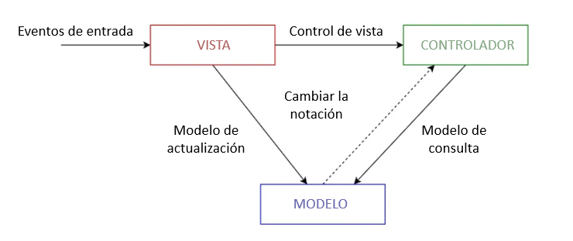

Esto se hace para separar las representaciones internas de información de las formas en que se presenta y acepta la información del usuario. Desacopla los componentes y permite la reutilización eficiente del código.

## 3.2. Arquitectura de hardware

Para el caso utilizaremos una arquitectura mixta la cual comprende Servicios en la nube (de respaldo y producción) también servidores locales para ambientes de prueba.

La arquitectura mixta estará apoyada de lo siguiente:

* Arquitectura de 3 capas (modelo vista controlador).
* La integración de API REST para hacer llamadas HTTPS (cliente-servidor) lo cual hará más eficiente la interacción entre los componentes del sistema y nos permite utilizar archivos XML y Json.
* Integración con API TOC TOC, Portal Inmobiliario u otra.
* Implementaremos una base de datos en un motor SQL Postgre.
* **En la figura se aprecia un ejemplo de consulta RESTFUL mediante protocolo HTTPS Cliente-Servidor.**

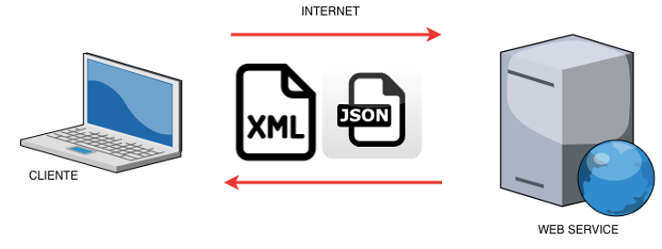

## 3.3. Modelo de vistas de arquitectura

A continuación se describe la arquitectura de sistemas software, basado en el uso de múltiples vistas concurrentes, en ellos se presenta la abstracción, descomposición y composición, de estilos y estética. También la relación con el diseño y la implementación de la estructura de alto nivel del software. El equipo construyó la arquitectura usando varios elementos arquitectónicos, estos elementos satisfacen la mayor parte de los requisitos de funcionalidad y performance del sistema, así como también otros requisitos no funcionales tales como confiabilidad, escalabilidad, portabilidad y disponibilidad del sistema.

En el modelo se proponen cuatro vistas (lógica, procesos, desarrollo y física) y una vista adicional (escenario) utilizada para vincular a las demás.

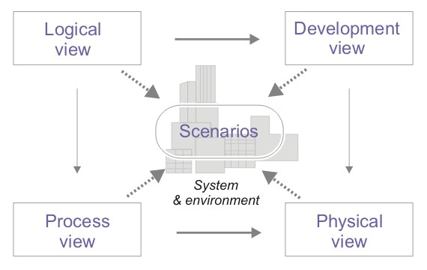

# 4. Vista Lógica

**Diagrama de componentes del Sistema:**

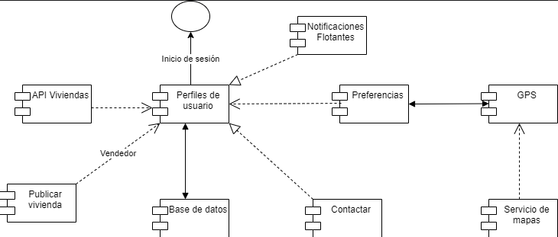

# 5. Vista de Procesos

**Diagrama de Flujo APP Match Inmobiliario:**

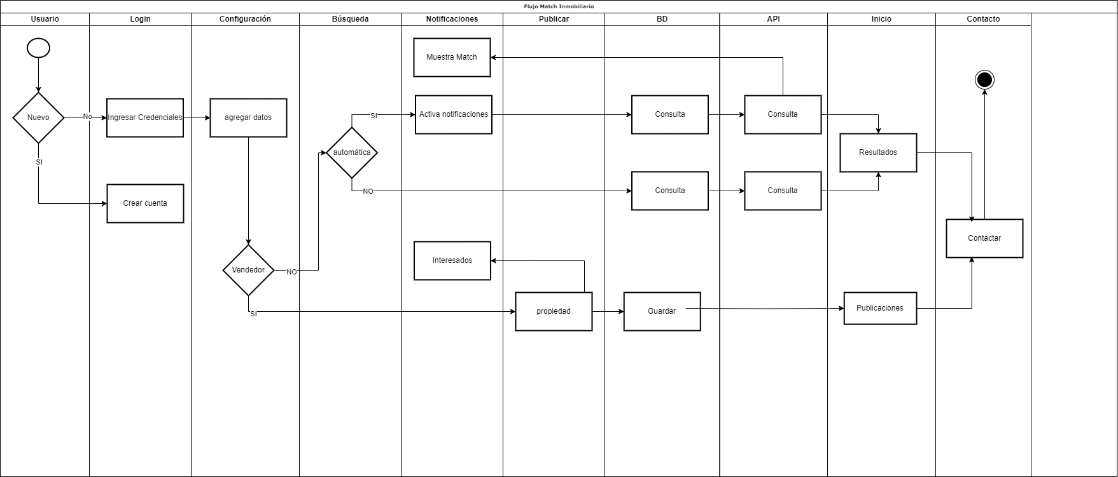

**Diagrama de secuencia APP Match Inmobiliario:**

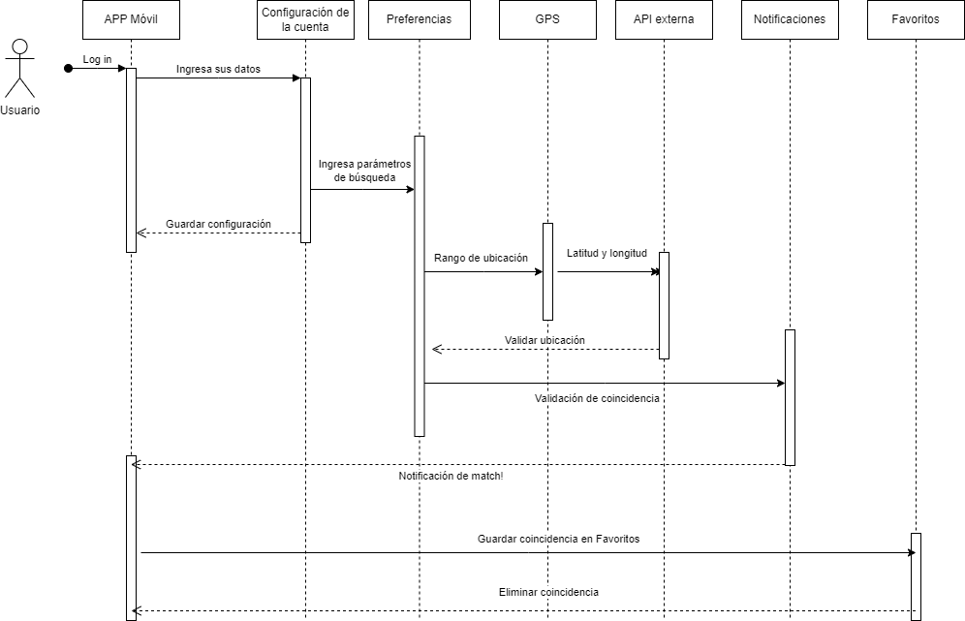

# 6. Vista de Datos.

**Diagrama de la Base de datos modelo Relacional :**

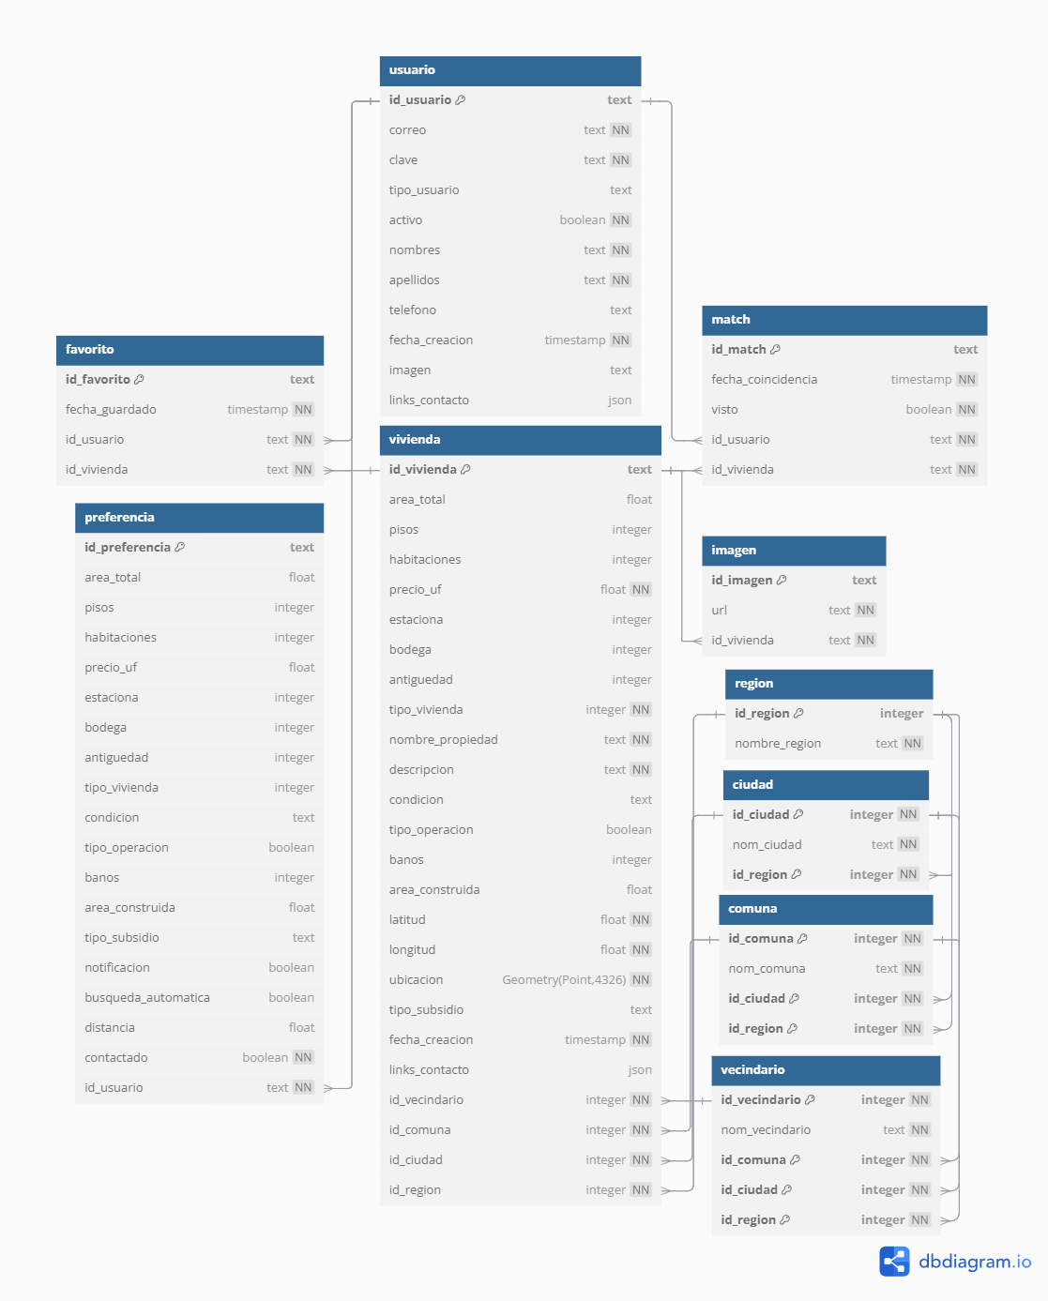

# 7. Vista de Despliegue

**Diagrama de paquetes:**

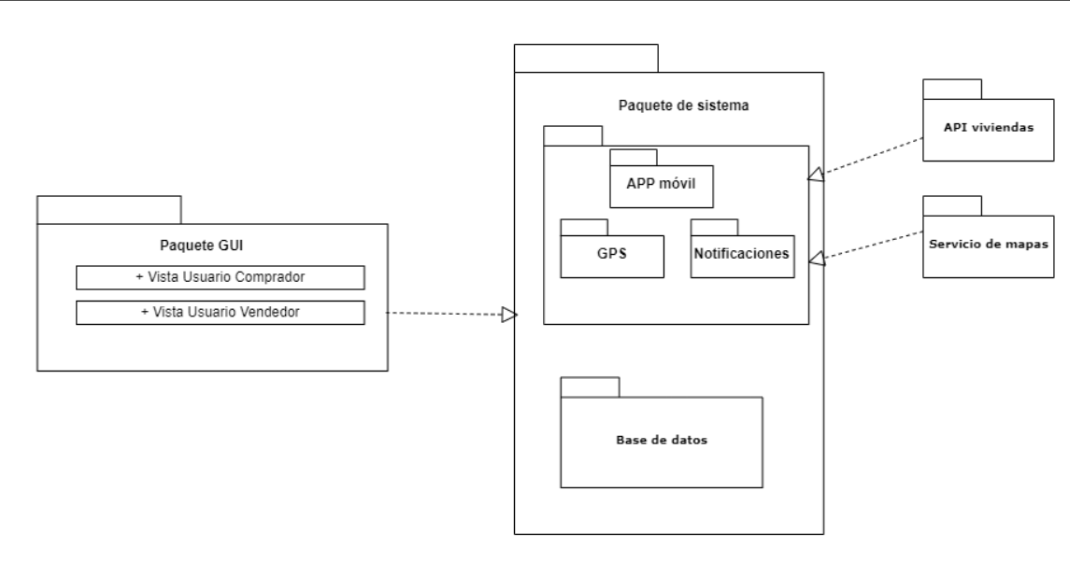

**Diagrama de despliegue:**

